Trabajo introducción a los sistemas de información

- ESTRUCTURAS

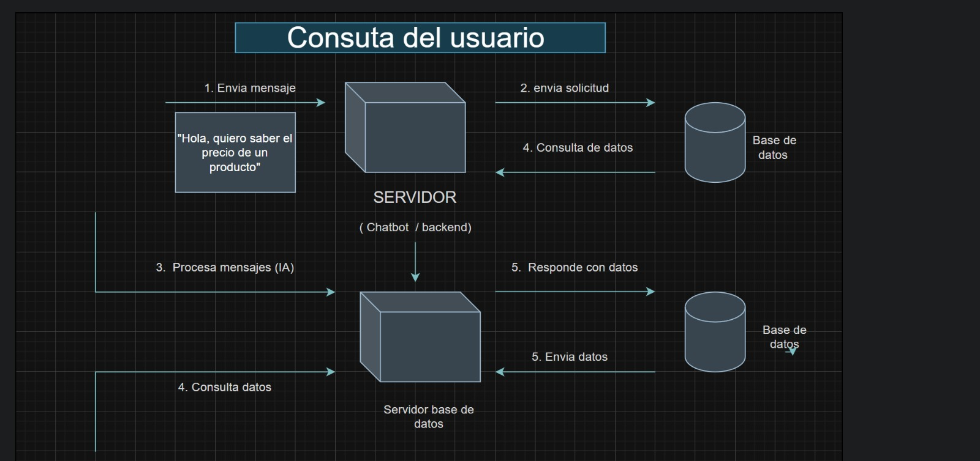
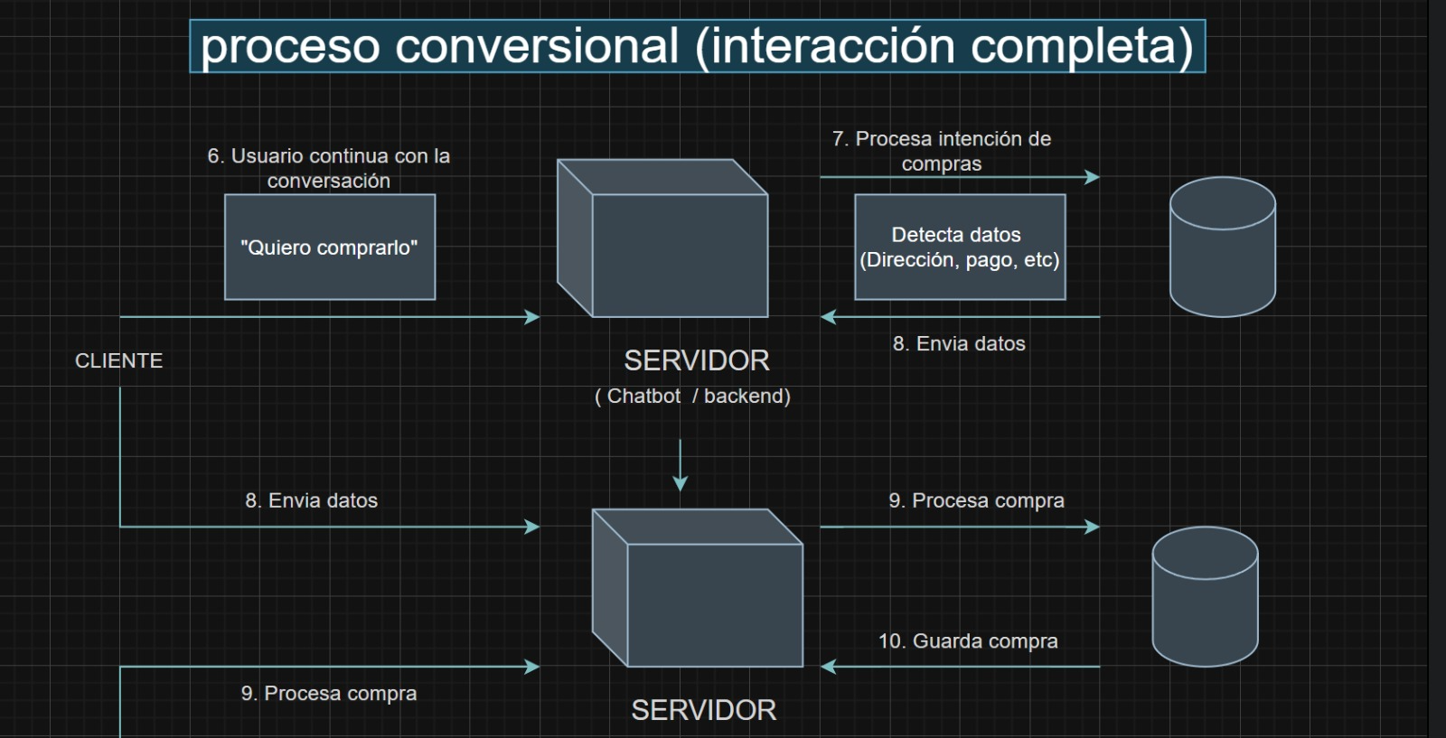
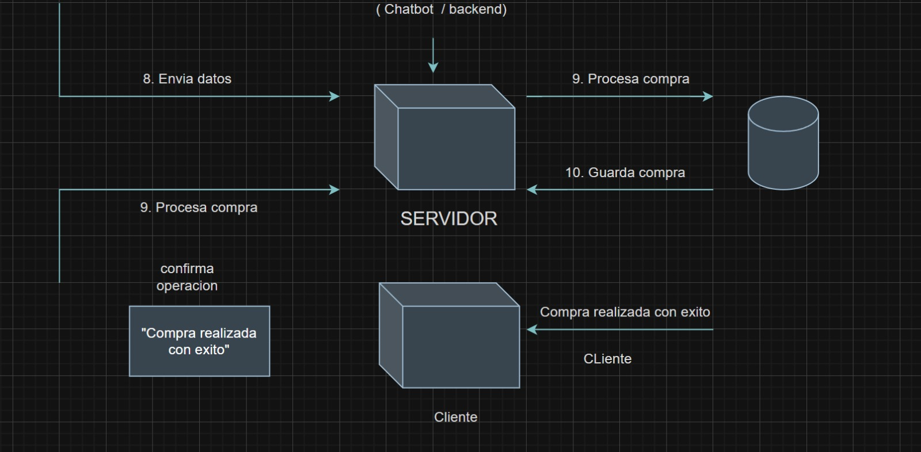

- FRONTEND
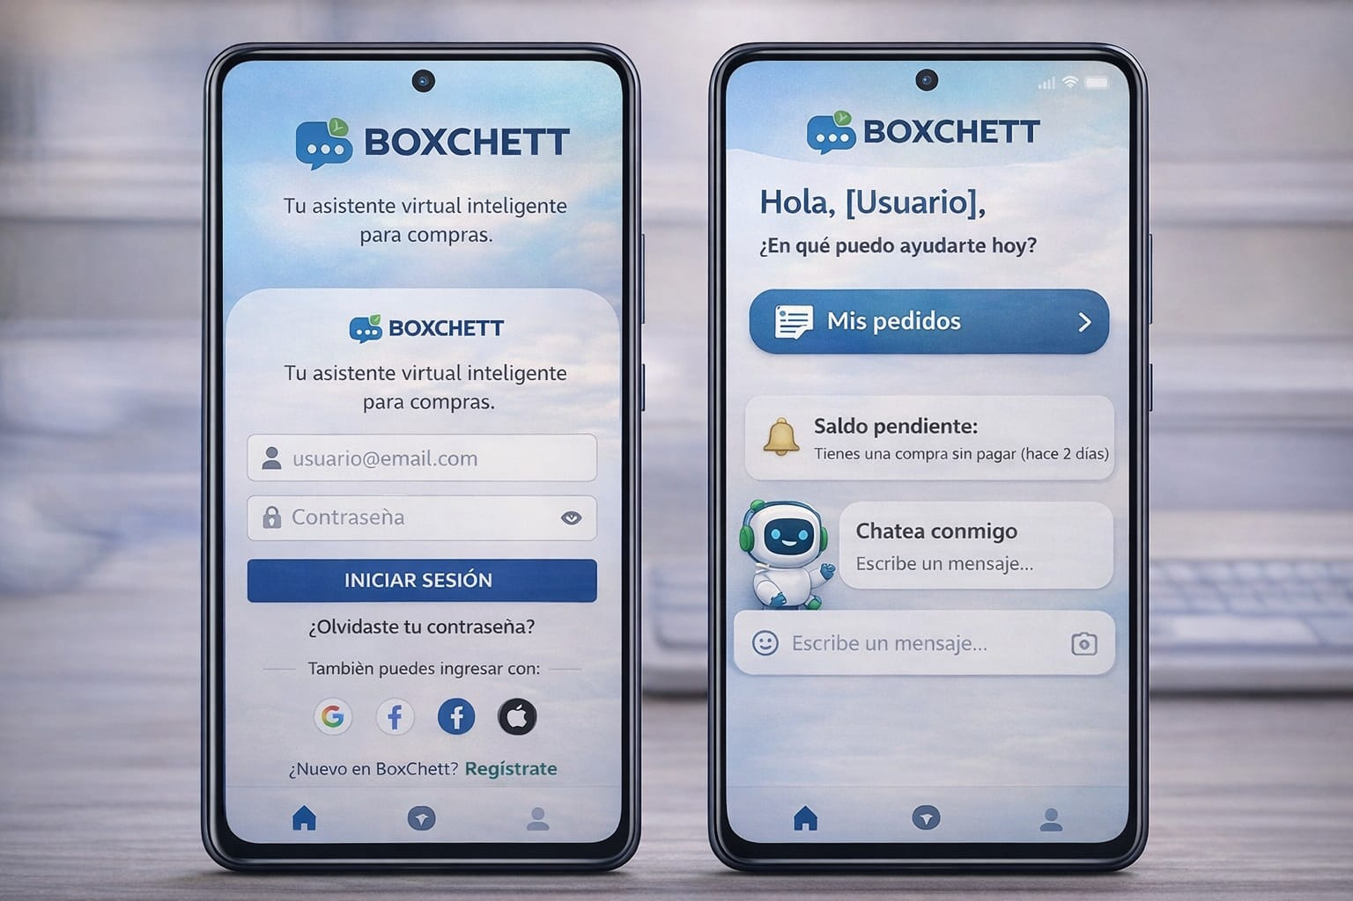

- BACKEND

Estructura del backend
backend/
│
├── controladores/
│ └── ControladorChat
│
├── servicios/
│ └── ServicioChat
│
├── modelos/
│ ├── Mensaje
│ └── Respuesta
│
├── rutas/
│ └── rutasChat
│
├── base_de_datos/
│ ├── Conexion
│ └── HistorialConsultas
│
├── utilidades/
│ └── ProcesadorLenguaje
│
└── configuracion/
└── Configuracion

Explicación de la lógica de negocio

controladores/
Se encargan de recibir las solicitudes del usuario y enviarlas al módulo de servicios para su procesamiento.

servicios/
Contienen la lógica principal del chatbot. Analizan el mensaje, identifican la intención del usuario y generan la respuesta adecuada.

modelos/
Definen la estructura de los datos utilizados en el sistema, como Mensaje y Respuesta.

rutas/
Definen los puntos de acceso al sistema, como el envío de mensajes y la consulta del historial.

base_de_datos/
Gestiona el almacenamiento de la información, permitiendo guardar y consultar el historial de conversaciones.

utilidades/
Incluyen funciones auxiliares como el procesamiento de texto y la detección de palabras clave.

configuracion/
Contiene parámetros generales del sistema como la conexión a la base de datos.
- TABLAS
